Михненко Петр Сергеевич

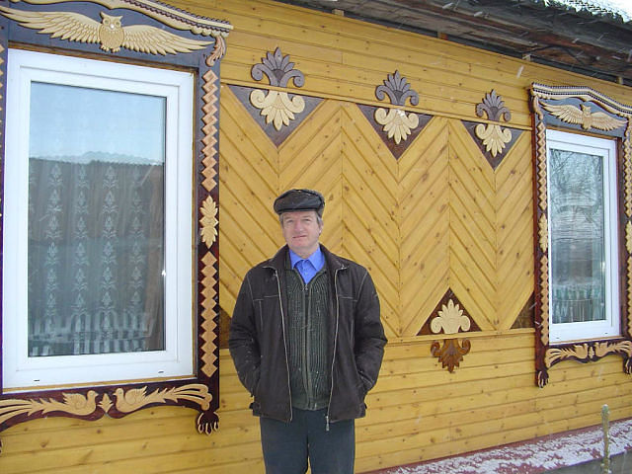
Родился Петр Сергеевич 11 мая 1957 года в Новосибирской области. С детских лет любил рисовать и играть на гармони.
Закончил школу и культпросвет училище. Служил в Вооруженных силах СССР. В Армию часто приходилось оформлять красные уголки.
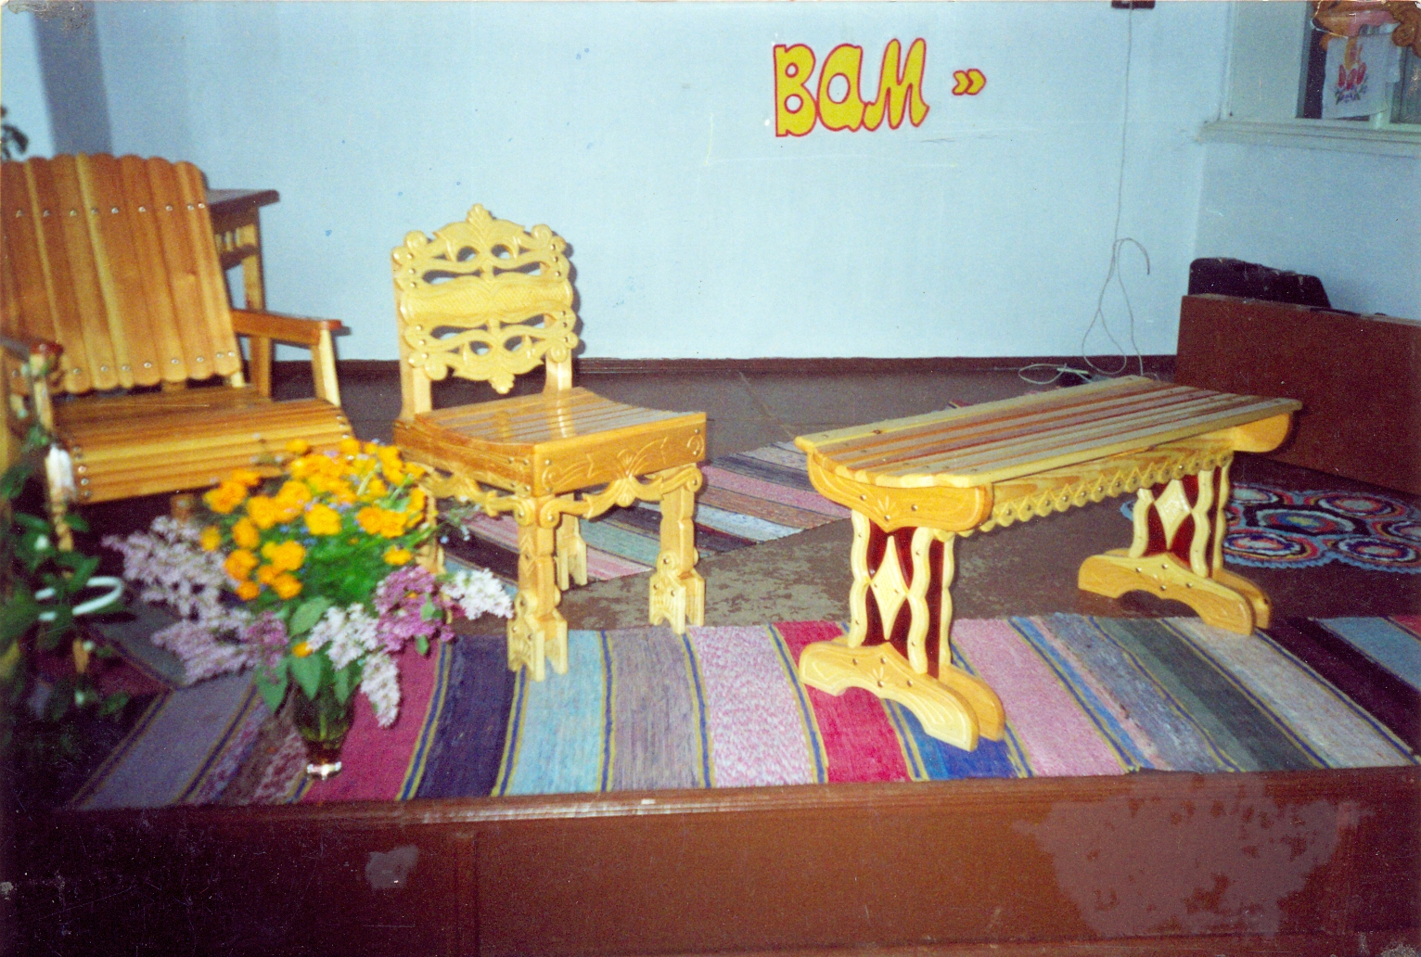
Семьей поселился в с.Молчаново. Работал в Доме культуры. Писал афиши, играл на баяне. А в свободное время писал стихи, песни. Когда строил дом, понравилось работать с деревом, попробовал резать узоры, получилось. Сейчас он делает от наличников до мебели изделия из дерева.
